Schulversuchspraktikum
Name: Anna Gulyas
Semester: SoSe 2013
Klassenstufen 7 & 8
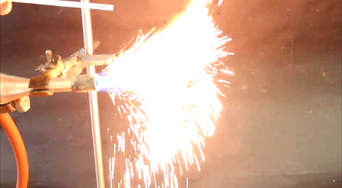
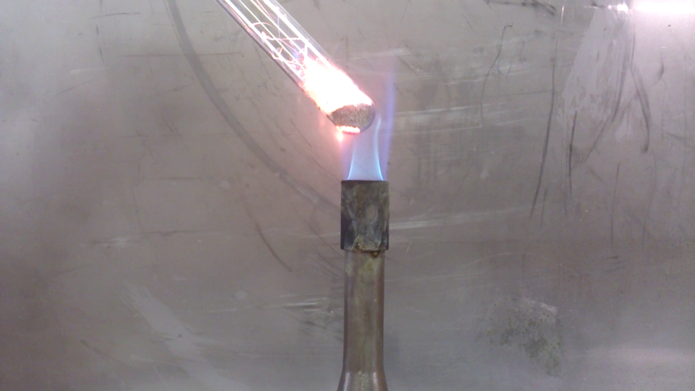

Klassischer Redoxbegriff

Auf einen Blick:
Dieses Protokoll stellt sieben Versuche zum Thema ‚klassischer Redoxbegriff‘ vor, d.h. bei allen Versuchen handelt es sich um Sauerstoffübertragungsreaktionen. Die Versuche stellen unterschiedliche Typen dieser Reaktionen da. In V1 entsteht Sauerstoff, in V3 und V6 wird Luftsauerstoff verbraucht. Durch V4 wird die Affinitätsreihe der Metalle eingeführt, die in V2 und V5 aufgegriffen wird, denn bei diesen Reaktionen handelt es sich um Konkurrenzreaktionen um den Sauerstoff. V1 und V3 sollen den SuS zeigen, dass Sauerstoffübertragungsreaktionen nicht notwendigerweise Verbrennungsreaktionen sind. Durch V1 und V6 soll den SuS bewusst werden, dass Sauerstoffübertragungsreaktionen nicht nur auf Metalle beschränkt sind, sondern dass sie auch bei Nichtmetallen vorkommen.
Vorwissen: Die SuS sollten die Kennzeichen einer chemischen Reaktion kennen und erkennen können, möglicherweise auch schon Vorwissen über Katalysatoren besitzen (V1) und in der Lage sein, Reaktionsgleichungen aufzustellen. Sofern noch keine Formelgleichungen eingeführt wurden, können die Deutungen der Versuche auch nur mit Wortgleichungen erfolgen.

Inhalt

1 Beschreibung des Themas und zugehörige Lernziele 2
2 Relevanz des Themas für SuS 3
3 Lehrerversuche 3
3.1 V 1 – Elefantenzahnpasta 3
3.2 V 2 – Reduktion von Zinkoxid mit Magnesium 5
3.3 V 3 - Rostender Stahl 8
4 Schülerversuche 11
4.1 V 4 - Flammenfarben 11
4.2 V 5 – Reduktion von Kupferoxid mit Eisen 13
4.3 V 6 - Knallgas 15
5 Reflexion des Arbeitsblattes 19
5.1 Erwartungshorizont (Kerncurriculum) 19
5.2 Erwartungshorizont (Inhaltlich) 20

Beschreibung des Themas und zugehörige Lernziele
Der klassische Redoxbegriff bezeichnet die Reaktion eines Stoffes mit Sauerstoff als Oxidation und den Entzug von Sauerstoff aus einer Verbindung als Reduktion. Früher war es üblich, die Begriffe Reduktion und Oxidation auf diese Weise einzuführen und sie erst später zu erweitern, also auf Elektronenübertragungsreaktionen anzuwenden. Heute ist diese Methode umstritten, denn für viele SuS ist die Doppelbelegung der Begriffe sehr verwirrend. Viele Bücher, wie beispielsweise „Elemente Chemie 7-10“ führen die Begriffe Oxidation und Reduktion erst bei den Elektronenübertragungsreaktionen ein und sprechen ansonsten von ‚Reaktionen mit Sauerstoff‘.
Reaktionen mit Sauerstoff sind vielfältig, haben einen hohen Alltagsbezug und bilden auch einen wichtigen Themenkomplex im Kerncurriculum. Genauer gesagt werden folgende Kompetenzen für das erfolgreiche Abschließen von Klassenstufe 8 gefordert:
Basiskonzept Stoff-Teilchen
Fachwissen | Stoffe bestehen aus Teilchen/Bausteinen  Die Schülerinnen und Schüler...  • beschreiben anhand geeigneter Modelle den submikroskopischen Bau von  Stoffen. (besonders V2, V4, V5)  Atome bauen Stoffe auf  Die Schülerinnen und Schüler...  • beschreiben den Bau von Stoffen mit einem einfachen Atommodell.  und unterscheiden so Elemente und Verbindungen. (besonders V2, V4, V5)  Ergänzende Differenzierung der in dem Kompetenzbereich Fachwissen genannten Inhalte und Begriffe: Sauerstoff
Kommunikation | Fachsprache entwickeln  Die Schülerinnen und Schüler...  • benutzen Atomsymbole. (V1-6, Aufgabe 1 des Arbeitsblattes)
Basiskonzept Chemische Reaktion
Fachwissen | Chemische Reaktionen besitzen typische Kennzeichen (Stoffebene)  Die Schülerinnen und Schüler...  • beschreiben, dass nach einer chemischen Reaktion die Ausgangsstoffe  nicht mehr vorliegen und gleichzeitig immer neue Stoffe entstehen. (V1-V6)  • beschreiben, dass chemische Reaktionen immer mit einem Energieumsatz  verbunden sind. (besonders V1, V2)  Chemische Reaktionen lassen sich auf der Teilchenebene deuten  Die Schülerinnen und Schüler...  • beschreiben, dass bei chemischen Reaktionen die Atome erhalten bleiben  und neue Teilchenverbände gebildet werden. (V1-V6)  Chemische Reaktionen lassen sich quantitativ beschreiben  Die Schülerinnen und Schüler...  • erstellen Reaktionsgleichungen durch Anwendung der Kenntnisse über die  Erhaltung der Atome und die Bildung konstanter Atomanzahlverhältnisse  in Verbindungen. (V1-V6)  Ergänzende Differenzierung der in dem Kompetenzbereich Fachwissen genannten Inhalte und Begriffe:  Verbrennungsprozess als chemische Reaktion, Sauerstoffübertragungs-reaktionen (V1-V6, Arbeitsblatt Aufgabe 1)

Auch die anderen im Kerncurriculum aufgeführten Kompetenzen Erkenntnisgewinnung und Bewertung werden in dieser Einheit trainiert, insbesondere durch das Durchführen und Auswerten der Experimente in verschiedenen Sozialformen.

Relevanz des Themas für SuS
SuS sind tagtäglich mit Sauerstoffübertragungsreaktionen konfrontiert. Fahrräder rosten, Haarklemmen und Löffel laufen an, Modeschmuck verändert seine Farbe. Sauerstoffübertragungsreaktionen begegnen uns also immer wieder, ohne dass es uns bewusst ist. Insofern lässt sich in diesem Thema einfach ein Lebensweltbezug herstellen, der die SuS hoffentlich zur Mitarbeit und zum Mitdenken motiviert und ihr Interesse auch über den Unterricht hinausgehend fördert. Das Thema wird insofern didaktisch reduziert, als dass bei einigen Reaktionsschemata Zwischenschritte ausgelassen werden, beispielsweise bei V1 und V2.

Lehrerversuche

V 1 – Elefantenzahnpasta
Bei diesem Versuch entsteht eine große Menge Schaum, da eine Reaktion abläuft, in der Sauerstoff entsteht. und Spülmittel vorliegt, wodurch Seifenblasen gebildet werden.
Der Versuch ist ungefährlich und könnte auch als Schülerversuch durchgeführt werden; nur wegen der großflächigen Verschmutzung wurde er als Demonstrationsversuch eingestuft. V1 kann als Lehrer- oder auch als Schülerdemonstrationsexperiment durchgeführt werden.

Gefahrenstoffe
Spülmittel |  |  | H: - |  |  | P: -
Kaliumiodid |  |  | H: - |  |  | P: -
Wasserstoffperoxid (30%) |  |  | H: 271-332-302-314 |  |  | P: 220-​261-​280-​305+351+338-​310
Wasser |  |  | H: - |  |  | P: -
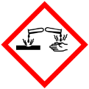

Materialien: Standzylinder, 50 mL Becherglas, 10 mL Becherglas, Spatel, Waage, Messzylinder
Chemikalien: Spülmittel, Kaliumiodid, Wasser, Wasserstoffperoxid (30%)
Durchführung: In den Standzylinder werden 5 mL Spülmittel gegeben. Aus 10 g Kaliumiodid und 10 mL Wasser wird im 50 mL Becherglas eine Lösung hergestellt. 50 mL Wasserstoffperoxid wird in ein anderes Becherglas geschüttet. Anschließend werden Kaliumiodidlösung und Wasserstoffperoxid gleichzeitig (schnell!) in den Standzylinder gegeben.
Sicherheitshinweis: Hände nach dem Zusammengeben der Lösungen schnell wegziehen! Schaum entsteht innerhalb weniger Sekunden und enthält Wasserstoffperoxid.
Beobachtung: Beim Zusammengeben entsteht sofort sehr viel gelblicher Schaum, der aus dem Standzylinder herausquillt und auf den Labortisch läuft.
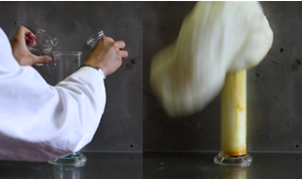
Abb. 2 – Kaliumiodidlösung und Wasserstoff- Abb. 3 – Elefantenzahnpasta entsteht
peroxidlösung werden zusammenge-
geben

Deutung: Eine starke Gasentwicklung findet statt. Dadurch entsteht der Schaum. Folgende Reaktion läuft ab:
Wasserstoffperoxid Wasser + Sauerstoff
2 H₂O_{2(aq)} + I⁻_{(ag)} → 2 H₂O_{(l)} + O_{2(g)} + I⁻_{(aq)}
Das Wasserstoffperoxid wird durch das Iod katalytisch gespalten. Die Reaktion verläuft stark exotherm daher entsteht auch Wasserdampf. Der Wasserdampf und der entstehende Sauerstoff sorgen für die Schaumentwicklung.
In einer Nebenreaktion entsteht auch Iod; daher ist der Schaum gelblich gefärbt.
Literatur: netexperimente 2.0, http://netexperimente.de/chemie/9.html, 2008-2013
(Zuletzt abgerufen am 30.07.2013 um 12:55Uhr).
Entsorgung: Die Entsorgung erfolgt über das Abwasser.

Unterrichtsanschlüsse: Dieser Versuch ist ein Beispiel dafür, dass nicht nur Metalle Sauerstoffübertragungsreaktionen eingehen, und dass diese Sauerstoffübertragungsreaktionen nicht zwingend Verbrennungsreaktionen sind. Die Reaktionsgleichung ist für diese Klasse sehr anspruchsvoll und wurde deshalb vereinfacht.

V 2 – Reduktion von Zinkoxid mit Magnesium
Bei diesem Versuch wird Zinkoxid mit Magnesium zu Zink reduziert. Dazu werden die Edukte im Reagenzglas über dem Bunsenbrenner erhitzt. Die SuS sollten mit dem Prinzip der Sauerstoffübertragungsreaktionen vertraut sein.

Gefahrenstoffe
Zinkoxid |  |  | H: 410 |  |  | P: 273
Magnesium |  |  | H: - |  |  | P: -
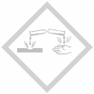 |  |  |  |  |  |  |  | 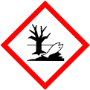

Sicherheitshinweise: Die Reaktion verläuft stark exotherm und es besteht die Gefahr von Glasbruch; daher: unbedingt Schutzkleidung tragen und das Reagenzglas weit entfernt vom Körper mit der Klemme ins Feuer halten. Das Reagenzglas in der Flamme schwenken.
Nicht direkt in die Flamme schauen!
Materialien: Bunsenbrenner, Feuerzeug, Reagenzglas, Spatel, Reagenzglasklemme
Chemikalien: Zinkoxid, Magnesium
Durchführung: In das Reagenzglas werden eine Spatelspitze Magnesium und einige Spatelspitzen Zinkoxid gegeben und durch Schwenken des Reagenzglases vermischt. Nun wird das Reagenzglas in die Brennerflamme gehalten, bis die Reaktion einsetzt.
Beobachtung: Nach kurzer Wartezeit findet eine heftige Reaktion statt: Es sprühen grell weiße Funken. Nach der Reaktion liegen im Reagenzglas Feststoffe vor: Ein silbrig-schwarzer sowie ein feiner weißer.
Abb.4 – Das Kupferoxid/Zink-Gemisch Abb. 5 – Die ersten Funken fliegen Abb. 6 – Die Reaktion wird heftiger,
wird in der Brennerflamme erhitzt die Flamme steigt im
Reagenzglas

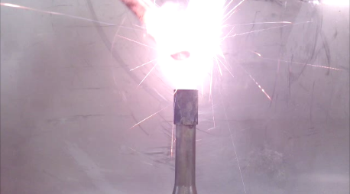
Abb. 7 – Eine gleißende Flamme entsteht,
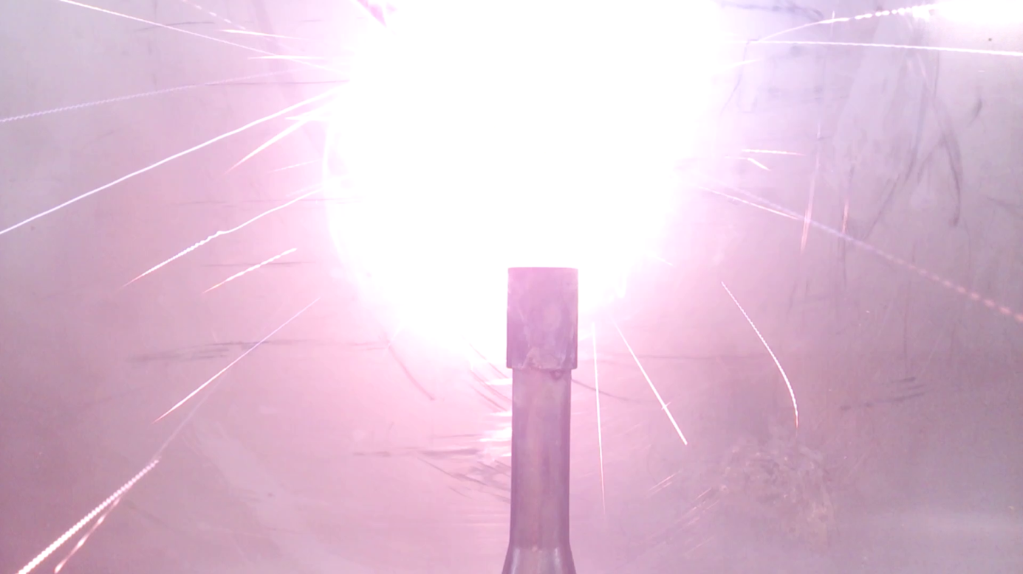
Abb. 8 – Die gleißende Flamme ist so hell, dass das Reagenzglas nicht mehr zu sehen ist.

Deutung: Eine stark exotherme Sauerstoffübertragungsreaktion hat stattgefunden. Das schwarz-silbrige Metall im Reagenzglas ist Zink, das weiße, pulvrige ist Magnesia, also Magnesiumoxid.
Zinkoxid + Magnesium Magnesiumoxid + Zink
ZnO_{(s)} + Mg_{(s)} MgO_{(s)} + Zn_{(s)}
Entsorgung: Die Reaktionsprodukte werden in den Hausmüll gegeben.
Literatur: Kuhnert, Hans, Chemische Schulversuche, Teil 4, Berlin, Volk und Wissen Volkseigener Verlag, 1968, S. 57.
Unterrichtsanschlüsse: Dieser Versuch eignet sich dazu, die Affinitätsreihe zu überprüfen, denn bei dieser Konkurrenzreaktion reagiert das unedlere Metall, Magnesium, mit dem Sauerstoff. Dieser Versuch kann analog mit allen anderen Metallen durchgeführt werden, wobei auf der Eduktseite das edlere Metall als Oxid und das unedlere Metall elementar vorliegen muss, damit eine Reaktion stattfinden kann. Versuche mit Magnesium sollten als Lehrerdemonstrationsversuch vorgeführt werden, da eine gleißend helle Flamme entsteht, in die nicht direkt hineingeschaut werden darf.

V 3 – Rostender Stahl
In diesem Versuch wird Stahlwolle gerostet. Hierzu wird diese vorher mit Salzsäure behandelt, damit der Vorgang schneller geht. Der Oxidationsvorgang wird dadurch sichtbar gemacht, dass der durch das Binden des Luftsauerstoffs entstehende Unterdruck eine farbige Flüssigkeit ansaugt. Der Versuch ist ein Langzeitversuch. Die SuS können von einer Stunde zur anderen beobachten, wie das Wasser aufsteigt.
Der Versuch wurde aufgrund seines hohen Materialverbrauches und wegen der 6-molaren Salzsäure als Lehrerdemonstrationsversuch eingestuft, doch er könnte beispielsweise auch als Schülerdemonstrationsexperiment durchgeführt werden.
Die Reaktionsgleichung wird aus didaktischen Gründen stark vereinfacht.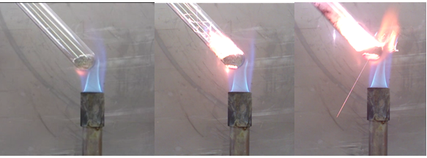

Gefahrenstoffe
Stahlwolle |  |  | H: - |  |  | P: -
Lebensmittelfarbe |  |  | H: - |  |  | P: -
Salzsäure (6 mol/L) |  |  | H: 315-355 |  |  | P: 261-280-305+338+310
Wasser |  |  | H: - |  |  | P: -

Materialien: 500 mL Rundhalskolben, 250mL Becherglas, Stopfen mit Bohrung, Glasroht, Stativ, Muffe, Klemme.
Chemikalien: 250 mL Salzsäure (6 mol/L), Wasser, Lebensmittelfarbe, 25 g Stahlwolle.
Durchführung: In das Becherglas wird ca. 250 mL Wasser gegeben und mit Lebensmittelfarbe angefärbt. Die Stahlwolle wird in den Rundhalskolben gegeben. Sie wird mit der Salzsäure behandelt und anschließend mit Wasser ausgespült. Nun wird der durchbohrte Stopfen in den Kolben und das Glasrohr durch die Bohrung gesteckt. Der Rundhalskolben wird mit der Öffnung nach unten eingespannt, so dass das Glasrohr in die eingefärbte Flüssigkeit taucht. Nun wird gewartet, bis die Flüssigkeit in den Kolben gestiegen ist.
Beobachtung: Das eingefärbte Wasser steigt im Glasrohr auf und erreicht schließlich den Kolben. An der zuvor silbrigen Stahlwolle entstehen braunrote Verfärbungen.
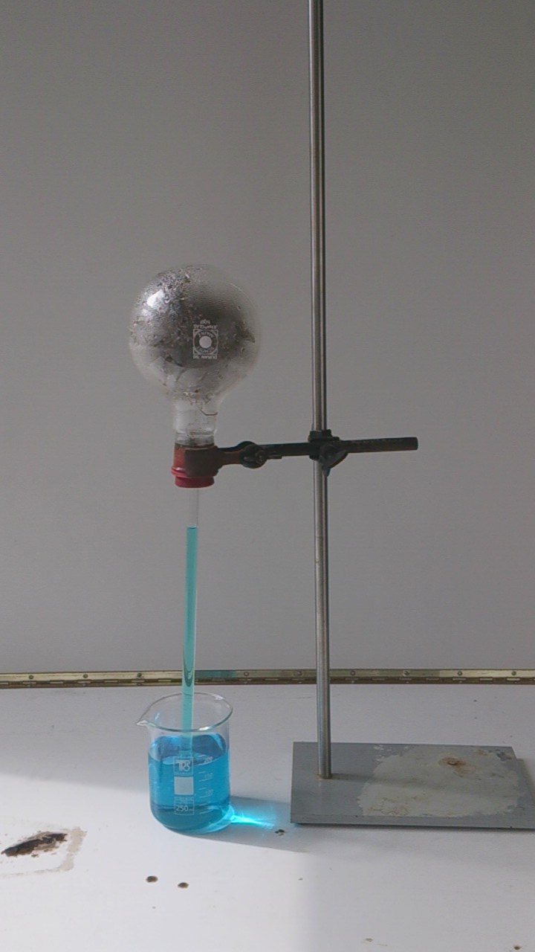
Abb. 6 – Versuchsaufbau des Versuchs „Rostender Stahl“; farbige
Flüssigkeit steigt durch das Glasrohr nach oben

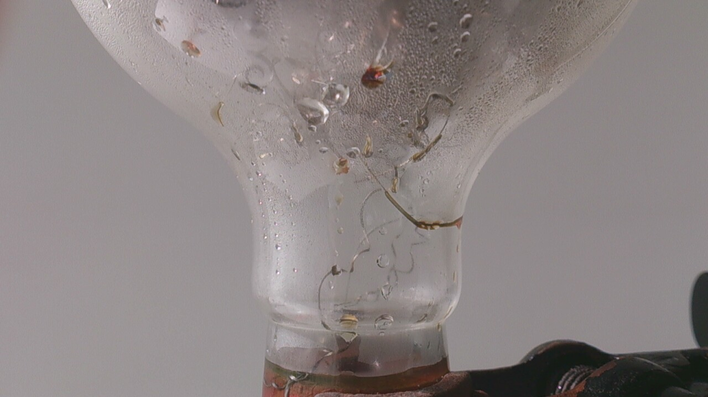
Abb. 7 – Beobachtung: Verfärbungen der Stahlwolle

Deutung: Die Stahlwolle rostet, d.h. sie reagiert mit Sauerstoff. Luftsauerstoff wird gebunden; dadurch entsteht ein Unterdruck, der die farbige Flüssigkeit ansaugt.
Reaktionsgleichung: Eisen + Sauerstoff Eisenoxid
2 Fe_{(s)} + O_{2(g)} 2 FeO_{(s)}

Literatur: Roesky, Herbert, Glanzlichter chemischer Experimentierkunst, WILEY VCH-Verlag, 2006, S. 165/166.
Unterrichtsanschlüsse: Der Versuch kann auch mit Eisen- statt mit Stahlwolle durchgeführt werden. In diesem Fall läuft die Reaktion schneller ab. Weiterhin kann der Versuch in kleinerem Maßstab im Reagenzglas durchgeführt werden. Diese Version eignet sich als Langzeit-Schülerversuch.

Schülerversuche

V 4 – Flammenfarben
Bei diesem Versuch wird beobachtet, was passiert, wenn verschiedene Metalle verbrannt werden. Durch die unterschiedlich heftige Reaktion kann eine Affinitätsreihe aufgestellt werden.
In dieser Versuchsdurchführung wird vorgeschlagen, den Brenner waagerecht einzuspannen. So gelangt kein Metallpulver in den Brenner, welches diesen längerfristig verschmutzen würde.
Es sollte von der Experimentierfähigkeit der Klasse abhängig gemacht werden, ob der Versuch im Abzug durchgeführt wird, denn der Brenner wird waagerecht im Stativ eingespannt und das könnte bei ungeübten Klassen ein Sicherheitsrisiko darstellen.

Gefahrenstoffe
Zink |  |  | H: 410 |  |  | P: 273
Kupfer |  |  | H: 228 - 410 |  |  | P: 210-273
Eisen |  |  | H: 228 |  |  | P: 370 + 378b
 |  | 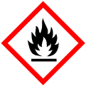 |  |  |  |  |  | 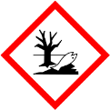

Materialien: Magnesiarinne, Brenner, Feuerzeug, Spatel, Stativ, Klemme, Muffe
Chemikalien: Eisenpulver, Kupferpulver, Zinkpulver
Durchführung: Der Brenner wird waagerecht in das Stativ eingespannt. Eine Spatelspitze eines Metallpulvers wird auf die Spitze der Magnesiarinne gegeben und durch leichtes Klopfen in die Flamme gerieselt. Dies wird mit allen Pulvern wiederholt.
Beobachtung: Eisen: Weiße Funken sprühen.
Zink: Die Flamme färbt sich bläulich und leuchtet grell auf.
Kupfer: Die Flamme färbt sich grünlich.
Die hellste Lichterscheinung gab es beim Zink, die zweithellste bei Eisen und das Kupfer ist weniger stark aufgeflammt.
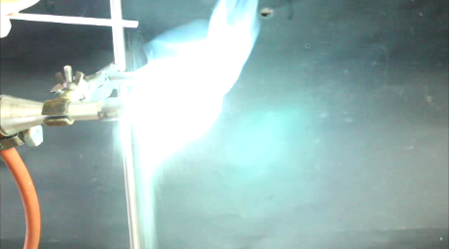
Abb. 8 – Zink verbrennt
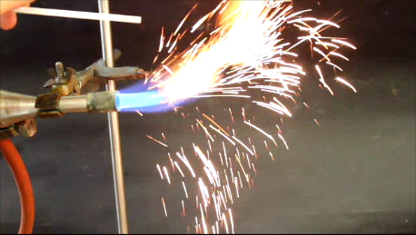
Abb. 9 – Eisen verbrennt
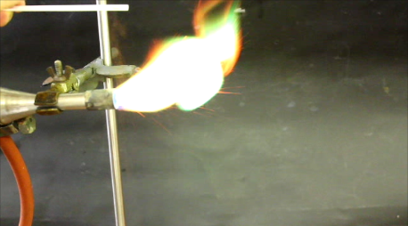
Abb. 10 – Kupfer verbrennt

Deutung: Die Metalle verbrennen – sie reagieren mit Sauerstoff. Folgende Reaktionen laufen ab:
Eisen + Sauerstoff Eisenoxid
4 Fe_{(s)} + 3 O_{2(g)} 2 Fe₂O_{3(s)}

Zink + Sauerstoff Zinkoxid
2 Zn_{(s)} + O_{2(g)} 2 ZnO_{(s)}
Kupfer + Sauerstoff Kupferoxid
2 Cu_{(s)} + O_{2(g)} 2 CuO_{(s)}
Die Unterschiede in der Helligkeit der Reaktion stammen daher, dass die verschiedenen Metalle eine unterschiedliche Affinität zum Sauerstoff besitzen. Bei der einen Reaktion wird mehr, bei einer anderen weniger Energie frei. Die Affinitätsreihe ist wie folgt: Zink hat von diesen drei Metallen die höchste, Kupfer die niedrigste Sauerstoffaffinität.
Literatur: Kuhnert, Hans, Chemische Schulversuche, Teil 4, Berlin, Volk und Wissen Volkseigener Verlag, 1968, S. 64.
Entsorgung: Die Produkte werden in den Schwermetallabfall gegeben.
Unterrichtsanschlüsse: Dieser Versuch kann mit jedem Metall der Affinitätsreihe durchgeführt werden, welches als Pulver vorliegt. Magnesium sollte jedoch nur als Lehrerdemonstrationsversuch verbrannt werden, denn die Flamme ist gleißend hell und schädlich für die Augen, wenn direkt hineingeblickt wird.
Es ist nicht schlimm, wenn sich die SuS nach dem Durchführen des Versuchs nicht über die Position jedes Metalls in der Affinitätsreihe einig sind. In Folgeversuchen (wie z.B. V2 und V5) können die verschiedenen Thesen überprüft werden.

V 5 – Reduktion von Kupferoxid mit Eisen
In diesem Schülerversuch wird die Affinitätsreihe überprüft. Eine Konkurrenzreaktion findet statt, bei der das unedlere Metall, Eisen, nach der Reaktion als Oxid vorliegt. An einer Farbveränderung können die SuS feststellen, dass Kupfer entstanden ist.

Gefahrenstoffe
Kupferoxid |  |  | H: 302 - 410 |  |  | P: 260 - 273
Eisen |  |  | H: 228 |  |  | P: 370+378b

Materialien: Reagenzglasklemme, Reagenzglas, Brenner, Feuerzeug, Spatel
Chemikalien: Kupferoxid, Eisen
Durchführung: 8 g Kupferoxid und 6 g Eisen werden in ein Reagenzglas gegeben. Das Reagenzglas wird in die Brennerflamme gehalten, bis das Gemisch gut durchgeglüht ist.
Beobachtung: Vor der Reaktion liegt rotes Kupferoxid vor. Nach der Reaktion ist im Reagenzglas rot-golden schimmerndes Kupfer zu sehen.
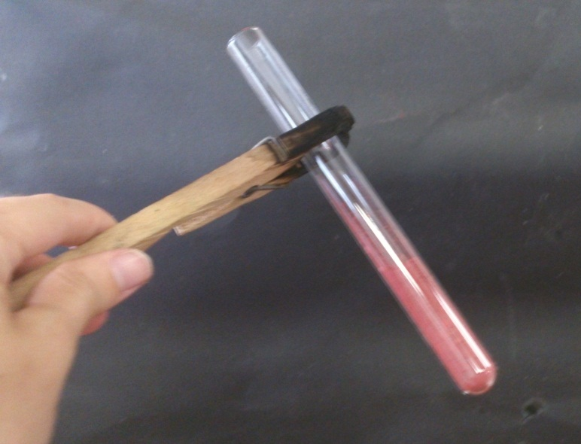
Abb. 11 – Vor dem Erhitzen: rotes Kupferoxid

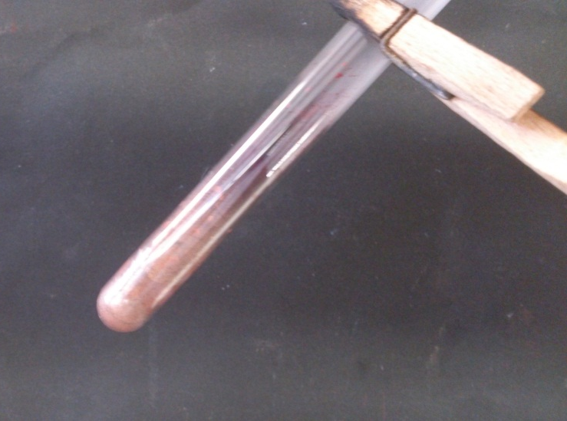
Abb. 12 – Nach dem Erhitzen: rot-goldenes, elementares Kupfer

Deutung: Eine Sauerstoffübertragungsreaktion hat stattgefunden. Die Farbver-änderung von rot zu rot-golden weist darauf hin, dass Kupfer entstanden ist.
Kupferoxid + Eisen Eisenoxid + Kupfer
6 CuO_{(s)} + 4 Fe_{(s)} 2 Fe₂O_{3(s)} + 6 Cu_{(s)}
Literatur: netexperimente 2.0, http://netexperimente.de/chemie/84.html, 2006-2013
(Zuletzt abgerufen am 30.07.2013, 20:41Uhr).

Unterrichtsanschlüsse: Der Versuch lässt sich gut an V4 anschließen. In V4 haben die SuS gelernt, dass verschiedene Metalle unterschiedlich heftig mit Sauerstoff reagieren. Eine logische Schlussfolgerung ist, dass sie miteinander um den Sauerstoff konkurrieren. In dieser Reaktion ‚gewinnt‘ das Eisen – nach dem Versuch liegt es als Eisenoxid vor. In weiteren Anschlussversuchen können andere Oxide und Metalle miteinander kombiniert werden, um die Affinitätsreihe der Metalle herauszufinden.
Achtung: Magnesium nur in Lehrerdemonstrationsexperimenten einsetzen. SuS müssen darauf hingewiesen werden, dass nicht direkt in die Flamme gesehen werden darf.
Dieser Versuch kann auch in einer Verbrennungsschale durchgeführt werden, wobei von oben mit dem Gasbrenner erhitzt wird.

V 6 – Knallgas
In diesem Versuch wird anhand eines Geräusches festgestellt, ob eine chemische Reaktion stattgefunden hat. In drei Reagenzgläser werden a) Wasserstoff, b) Sauerstoff c) Wasserstoff und Sauerstoff im Verhältnis 2:1 abgefüllt. Die unterschiedlichen Geräusche der drei Reagenzgläser beweisen, dass Wasserstoff und Sauerstoff miteinander reagieren, denn Reagenzglas c) klingt weder wie a) noch wie b).

Gefahrenstoffe
Wasserstoff |  |  | H: 220-280 |  |  | P: 210-377-381-403
Sauerstoff |  |  | H: -270-280 |  |  | P: 273-​302+352
 | 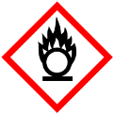

Materialien: 3 Reagenzgläser, Gasbrenner, Feuerzeug, pneumatische Wanne, 2 Stopfen
Chemikalien: Wasserstoff, Sauerstoff
Durchführung: Mithilfe der pneumatischen Wanne wird Reagenzglas a) mit Wasserstoff, b) mit Sauerstoff und c) 2:1 mit Wasserstoff und Sauerstoff befüllt und verkorkt. Bei diesem Vorgang sollten die SuS aus Sicherheitsgründen entweder beaufsichtigt werden oder die Gase sollten schon vorher in die Reagenzgläser gefüllt werden. Der Brenner wird entzündet und die Stopfen auf den Reagenzgläsern in der Nähe der Brennerflamme entfernt und die Reagenzglasöffnung dann näher an den Brenner gehalten. Vorsicht: Die Finger dürfen nicht zu nah an den Brenner kommen! Verbrennungsgefahr!
Beobachtung: Bei Reagenzglas a) gibt es ein leises ‚Plopp‘-Geräusch, bei Reagenzglas b) ist nichts zu hören. Bei Reagenzglas c) gibt es ein etwas lauteres ‚Plopp‘-Geräusch. Am Reagenzglas c) entstehen Flüssigkeitströpfchen.
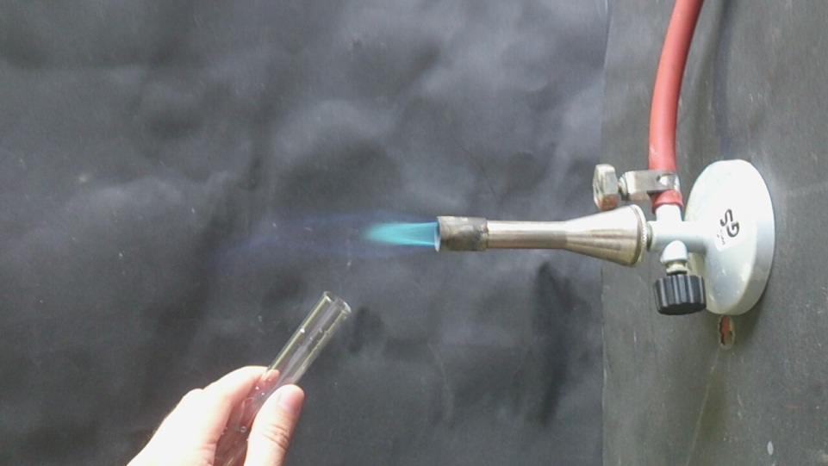
Abb. 13 - Versuchsaufbau des Versuchs „Knallgas“

Deutung: Bei Reagenzglas a) wird Wasserstoff verbrannt, was zu dem aus dem Wasserstoffnachweis bekannten Geräusch führt. Das Geräusch von Reagenzglas c) ist anders. Das kommt daher, dass Wasserstoff mit Sauerstoff reagiert. Wasser entsteht (Flüssigkeitströpfchen). Die Reaktion findet unter einem lauten ‚Plopp‘ statt.
Reaktionsschema:
Wasserstoff + Sauerstoff Wasser
2 H_{2(g)} + O_{2(g)} H₂O_{(l)}
Entsorgung: Das entstehende Wasser kann in den Abfluss gegeben werden.
Literatur: Berliner Wasserbetriebe, http://www.klassewasser.de/content/ language1/html/3607.php, 31.05.2013, (Zuletzt abgerufen: 05.08.2013, 7:20 Uhr).

Unterrichtsanschlüsse:
Dieser Versuch lässt sich gut an die Versuche anschließen, bei denen durch Erhitzen von Metallen und/oder Metalloxiden eine Sauerstoffübertragungsreaktion stattfindet. Durch diesen Versuch soll betont werden, dass diese Art von Reaktion auch bei Nichtmetallen vorkommt.

Thermitverfahren
Das Thermitverfahren wird genutzt, um Bahnschienen zusammenzuschweißen. Hierbei werden als Edukte Eisenoxid und Aluminium verwendet. Da es ein spektakuläres Experiment ist, gibt es im Internet viele Videos, in denen das Verfahren gezeigt wird.

Schau dir das Video unter diesem Link an:
http://www.youtube.com/watch?v=QlMs6z5_W-k

1. Schreibe eine Beobachtung und eine Deutung zu dem Versuch (+Wortgleichung).

2. Die Reaktion benötigt keinen Luftsauerstoff, um abzulaufen. Welche Auswirkungen
hat das?

3. Wie schätzt du die Sicherheitsvorkehrungen ein, welche die Experimentierenden
getroffen haben?

Reflexion des Arbeitsblattes
Dieses Arbeitsblatt dreht sich um das Thermitverfahren, bei dem eine Sauerstoff-übertragungsreaktion abläuft. Grundlage des Arbeitsblattes ist ein Video von Youtube. Die SuS sollen ihr erworbenes Vorwissen über die Affinitätsreihe der Metalle und Sauerstoffübertragungsreaktionen anwenden und getroffene Sicherheitsvorkehrungen reflektieren und bewerten.
Das Arbeitsblatt kann eingesetzt werden, sobald das oben genannte Vorwissen vorhanden ist.

Erwartungshorizont (Kerncurriculum)
Aufgabe 1 entspricht Anforderungsbereich 1, denn hier sollen die SuS etwas, das sie sehen, aufschreiben und außerdem ein Reaktionsschema für eine Sauerstoffübertragungsreaktion aufschreiben. Diese Art von Reaktion kennen bereits aus dem Unterricht.
Aufgabe 2 entspricht Anforderungsbereich 2, denn hier sollen die SuS Wissen, das sie in früheren Unterrichtseinheiten über Verbrennungsreaktionen und Löschvorgänge gelernt haben, anwenden.
Aufgabe 3 entspricht Anforderungsbereich 3, denn hier sollen die SuS die getroffenen Sicherheitsvorkehrungen eines Experiments bewerten. Die Sicherheitsvorkehrungen sind ihnen aus anderen Kontexten, anderen Experimenten bekannt.
Basiskonzept Chemische Reaktion
Fachwissen | Chemische Reaktionen besitzen typische Kennzeichen (Stoffebene)  Die Schülerinnen und Schüler...  • beschreiben, dass nach einer chemischen Reaktion die Ausgangsstoffe nicht  mehr vorliegen und gleichzeitig immer neue Stoffe entstehen. (Aufgabe 1)  • beschreiben, dass chemische Reaktionen immer mit einem Energieumsatz  verbunden sind. (Aufgabe 1)
Erkenntnis-gewinnung | Die Schülerinnen und Schüler...  • planen Überprüfungsexperimente und führen sie unter Beachtung von  Sicherheitsaspekten durch. (Aufgabe 3)
Kommunikation | Chemische Sachverhalte korrekt formulieren  Die Schülerinnen und Schüler...  • unterscheiden Fachsprache von Alltagssprache beim Beschreiben  chemischer Reaktionen. (Aufgabe 1)  • argumentieren fachlich korrekt und folgerichtig über ihre Versuche.  (Aufgabe 2)  • diskutieren Einwände selbstkritisch. (Aufgabe 3)
Bewertung | Chemie als bedeutsame Wissenschaft erkennen  Die Schülerinnen und Schüler...  • erkennen die Bedeutung chemischer Reaktionen für Natur und Technik. (Thema des Arbeitsblattes)

Erwartungshorizont (Inhaltlich)
Aufgabe 1:
Beobachtung:
Es sprühen Funken und es gibt eine starke Rauchentwicklung. Unten aus dem Topf tritt eine hellgelbe, leuchtende Flüssigkeit aus, die sehr heiß ist. Diese wird auf dem Boden fest und silbrig. Die Substanz glüht, das Glühen lässt mit der Zeit nach. Oben wird sie fest; unten ist sie jedoch noch länger flüssig.
Deutung:
Das Aluminium hat mit dem Eisenoxid reagiert. Eine stark exotherme Sauerstoffübertragungsreaktion hat stattgefunden. Hierbei sind Aluminiumoxid und Eisen entstanden. Das Eisen ist zunächst flüssig, kühlt aber allmählich an der Luft ab.
Reaktionsgleichung: Aluminium + Eisenoxid Aluminiumoxid + Eisen
2.
Dass die Reaktion keinen Luftsauerstoff benötigt, bedeutet, dass man sie nicht ersticken kann; man kann sie also nicht ‚löschen‘. Außerdem könnte sie unter Wasser, in Stickstoff und sogar in Sand ablaufen. Dies kann in der Technik nützlich sein, ist aber auch sehr gefährlich.
3.
Gut: Es wurde ein Sicherheitsabstand erbeten, die Reaktion wurde draußen durchgeführt. Der Lehrer weist wiederholt auf die Einhaltung eines Sicherheitsabstandes hin und darauf, dass das glühende Metall nicht angefasst werden darf.
Schlecht: Niemand trägt Schutzkleidung, die Windrichtung wurde vor der Reaktion offenbar nicht überprüft, die SuS gehen viel zu nah an die Reaktion heran (es fliegen noch Funken und das Eisen ist noch teilweise flüssig), eine Person hält die Hand nah an das glühende Eisen, das glühende Eisen wird mit einer Metallzange(!) angefasst(!!).
Insgesamt sind die Sicherheitsvorkehrungen also verbesserungswürdig.

Irmer, Erhard, Elemente Chemie 7-10, Niedersachsen G8, Ernst Klett Verlag, 2010.
Lawundy, Alexander, http://www.youtube.com/watch?v=QlMs6z5_W-k, 10.05.2010 (Zuletzt abgerufen am 31.07.2013 um 19:25Uhr).

